

**Дополнительная общеобразовательная общеразвивающая программа**

**социально-гуманитарной направленности**

**Камушки 2  
(Pebbles 2)**

|  |  |
| --- | --- |
| Возраст обучающихся: 8-9 лет  Срок реализации: 9 месяцев |  |

Автор-составитель:

Бритвина Елена Владимировна,

Педагог МУ ДО «ДЮЦ «Единство»

Вологда

2023

**ПОЯСНИТЕЛЬНАЯ ЗАПИСКА**

Дополнительная общеобразовательная общеразвивающая программа «Камушки 2» («Pebbles 2»), является программой социально-гуманитарной направленности.

Дополнительная общеобразовательная общеразвивающая программа «Pebbles 2»составлена на основе оригинального авторского учебника «Камушки 2» («Pebbles 2») авторов Gail Ellis и Penny Hancock издательства «Longman».

Программа составлена в соответствии со следующими нормативными документами:

– Федеральный Закон РФ от 29.12.2012 г. № 273 «Об образовании в Российской Федерации»;  
– Указ Президента Российской Федерации от 19.12.2012 г. № 1666 «О стратегии государственной национальной политики Российской Федерации на период до 2025 года»;  
- Указ Президента Российской Федерации от 01.12.2016 г. № 642 «О Стратегии научно-технического развития Российской Федерации»;  
– Указ Президента Российской Федерации от 21.07.2020 г. № 474 «О национальных целях развития Российской Федерации на период до 2030 года»;  
– Постановление Правительства Российской Федерации от 26.12.2017 г. № 1642 «Об утверждении государственной программы Российской Федерации «Развитие образования»;  
– Распоряжение Правительства Российской Федерации от 31.03.2022 г. № 678-р «Об утверждении Концепции развития дополнительного образования детей до 2030 года»;  
– Паспорт Национального проекта «Образование»;  
– Приказ Министерства просвещения Российской Федерации от 27.07.2022 г. № 629 «Об утверждении Порядка организации и осуществления образовательной деятельности по дополнительным общеобразовательным программам»;  
- Письмо Министерства просвещения Российской Федерации от 19.03.2020 г. № ГД-39/04 «О направлении методических рекомендаций» («Методические рекомендации по реализации образовательных программ начального общего, основного общего, среднего общего образования, образовательных программ среднего профессионального образования, дополнительных общеобразовательных программ с применением электронного обучения и дистанционных образовательных технологий»);  
– Письмо Министерства образования и науки Российской Федерации от 18.11.2015 г. № 09-3242 «О направлении информации» («Методические рекомендации по проектированию дополнительных общеразвивающих программ (включая разноуровневые программы)»;  
– Санитарно-эпидемиологические требования к организациям воспитания и обучения, отдыха и оздоровления детей и молодёжи (Санитарно-эпидемиологические правила и нормативы СанПиН 2.4.3648-20);  
– Гигиенические нормативы и специальные требования к устройству, содержанию и режимам работы в условиях цифровой образовательной среды в сфере общего образования. Руководство. М.: НМИЦ здоровья детей Минздрава России, 2020. – 20 с.

Программа направлена на развитие коммуникативной компетенции, как основы для успешной социальной активности личности. В век глобализации важную роль в профессиональном и личностном росте человека играет знание иностранных языков. Иноязычная коммуникативная компетенция включает в себя не просто использование базового лексикона, но и знание разговорных, профессиональных слов и выражений, представление о культуре, законах и поведении других народов. Это особенно актуально в современном российском обществе, которое стало более мобильным и имеет международные контакты всех уровней. К тому же иностранные языки способны развивать мышление, поднимают как образовательный, так и культурный уровень учащихся.

*Коммуникативная компетенция* - это сочетание навыков успешного общения и взаимодействия одного человека с другими. К этим навыкам относятся грамотность речи, владение ораторским искусством и способность наладить контакт с разными типами людей. Также коммуникативная компетенция – это владение определенными знаниями и умениями. К ним относятся богатый лексикон, грамотная устная и письменная речь, знание и применение этики, стратегий общения, умение налаживать контакт с разными типами людей и анализировать их поведение. Также к этим компонентам относится способность выслушать собеседника и проявить к нему интерес, уверенность в себе и даже актерское мастерство.

Наиболее благоприятный период обучения детей иностранным языкам – возраст с 4 до 10 лет. Зарубежные методики накопили большой опыт в области преподавания английского языка как иностранного для детей младшего школьного возраста. Особая восприимчивость маленьких детей ко всему новому и к иностранному языку в том числе, помогает усвоить языковые структуры, грамматические конструкции и обороты, лексические единицы, фонетический строй языка в весёлой игровой форме, cиспользованием занимательных игр, рифмовок, песен, театрализаций и т.п..

Вовлечение детей в диалоги и небольшие постановки, позволяет заложить необходимую базу для совершенствования знаний, умений и навыков на протяжении всего периода обучения и пользоваться полученными знаниями на протяжении всей жизни. Знание двух и более языков с ранних лет положительно влияет на общее интеллектуальное развитие ребенка. Вместе с получением знаний языка развиваются когнитивные процессы, все виды мыслительных процессов (наглядно-образное, абстрактно-логическое, репродуктивное, пространственное и др.).

Обучающиеся, владеющие несколькими языками больше знают, умеют, они умнее, свободнее в общении, разностороннее в плане готовности к учебе и к жизни, имеют более широкий кругозор.

Оригинальный учебник «Pebbles» учитывает возрастные особенности детей младшего школьного возраста. Каждое занятие, насыщенно как по форме, так и по содержанию, и вместе с главными героями, членами королевской семьи, увлекают детей в сказку. Учебник отличается привлекательностью оформления, занимательностью материала, разнообразием дидактических форм работы.

Однако данный комплекс не рассчитан на обучение детей чтению и

письму, но при этом в учебном пособии для обучающихся предлагаются к прочтению отдельные слова, словосочетания, короткие предложения, а так же письменные задания по составлению рассказов по отдельным темам. Выполнение подобных заданий требует, как минимум, знания алфавита и правил чтения гласных и согласных звуков английского языка, правил написания букв.

Автор программы «Pebbles 2», попыталась адаптировать Учебник «Pebbles 2» к условиям российской системы дополнительного образования и, при этом, внести ряд дополнений.

Одним из таких дополнений к программе Gail Ellis и Penny Hancock стали материалы, составленные разработчиком данной программы, для обучения детей правилам чтения (см. Приложение № 1).

Создан «Банк игр» и заданий для усвоения лексико-грамматического строя языка (Приложение №№ 2, 10).

Для закрепления материала используются приёмы артпедагогики - элементы живописи, музыки, пения, танца, театрализации, литературы, прикладного творчества, например, составление маленьких книг-словарей для оформления лэпбук (см. Приложения № 3, 4, 5, 6), и творческие проекты (Приложение № 7), концертные программы.

**Цель программы**

Формирование *элементарной коммуникативной компетенции* младшего школьника на доступном для него уровне в основных видах речевой и творческой деятельности при изучении английского языка.

**Задачи программы**

1. Способствовать осознанию роли родного языка и родной культуры в сравнении с культурой других народов, пониманию важности изучения английского языка как средства достижения взаимопонимания между людьми.
2. Развивать эстетический вкус к музыке, живописи, театру, декоративно-прикладному творчеству и др.
3. Развивать интерес и мотивацию к изучению иностранного языка,
4. Развивать учебно-организационные умения (умение работать в паре, умение работать самостоятельно, с книгой, словарем, текстом и др.).
5. Развивать учебно-интеллектуальные умения (анализ, синтез, сравнение, обобщение и т.п.); психофизические механизмы (память, мышление, внимание, фонематический слух, языковую догадку и т.п.), компенсаторные умения (использование вербальных и невербальных средств).
6. Развивать коммуникативные умения и навыки как основу освоения английского языка.
7. Развивать речевую и творческую деятельность на начальном этапе обучения английскому языку в рамках данной программы.
8. Воспитывать уважительное отношение и толерантность к носителям другого языка, формировать эмоционально-нравственную отзывчивость, понимание и сопереживание чувствам других людей.

**Отличительная особенность программы**

Новизна программы заключается в системном применении метапредметного принципа в обучении английскому языку. При этом используются творческие формы работы, которые предусматривают развитие способности системного применения знаний, умений, ценностных установок, и помогают успешно решать проблемы, практические задачи в социальном и личностном контексте. В результате чего у обучаемых формируется и развивается иноязычная коммуникативная компетенция и релевантные для данной предметной сферы универсальные учебные действия. Программа способствует всестороннему развитию личности ребёнка, его речевой деятельности, а также интеллектуальных, познавательных и творческих способностей детей. Происходит приобщение к культуре, традициям, фольклору, англоязычных государств. Активно используются здоровье сберегающие технологии и игровые формы деятельности.

Обучающиеся выполняют тематические творческие работы (Project work), к которым относятся: театрализованная постановка, книги-словари лэпбуки, творческие проекты («Генеалогическое древо семьи», «Меню», «Страницы дневника», открытки и подарки и т.п.);концерты для родителей.

**Уровень программы** базовый

**Адресат программы**

Программа ориентирована детей в возрасте 8-9 лет, прошедших предварительную подготовку и получивших базу элементарных знаний в области английского языка.

**Наполняемость групп:** 8 - 10 человек.

**Объем программы:**72 часа в год, 2 часа в неделю

**Сроки освоения программы:** 9 месяцев, 36 недель. Программа реализуется в течение календарного года с 1 сентября по 31 мая, включая каникулярное время.

**Режим занятий**: каждая группа занимается один раз в неделю по два часа, продолжительность занятия по 40 минут с перерывом 10 минут.

**Формы обучения и виды занятий**

Обучение очное. Виды занятий: групповые занятия под руководством педагога (обучение в сотрудничестве); работа в парах; творческая работа, проекты; игра.

В рамках режима повышенной готовности, вызванного распространением эпидемий и вирусных инфекций, другими обстоятельствами, при которых группа обучающихся не может посещать занятия, возможно проведение занятий в дистанционном или частично дистанционном формате.

Формы контроля и подведения итогов реализации программы: диалоги,

собеседование, проектная деятельность, устный контроль, беседа, творческие проекты, театрализация, концерты для родителей.

**СОДЕРЖАНИЕ ПРОГРАММЫ**

**Учебный план**

|  |  |  |  |  |  |
| --- | --- | --- | --- | --- | --- |
| № п/п | Тема | Количество | часов | Всего | Формы контроля |
| Теория | Практика |
| 1 | Роза и её волшебная палочка | 1 | 4 | 5 | Творческий проект «Моя семья»/ Генеалогическое древо семьи и устный рассказ о членах семьи |
| 2 | Котёнок Джо | 1 | 4 | 5 | Творческий проект-макет «Моя комната». |
| 3 | Сказка «Волк и пятеро крольчат» | 1 | 4 | 5 | Творческий проект «Мой любимый сказочный герой» (рассказ-описание картинки). Постановка фрагмента cказки. |
| 4 | Моё лицо | 1 | 4 | 5 | Творческий проект «Знакомьтесь, это – я!» - изображение себя, рассказ о себе. |
| 5 | Свадьба | 1 | 4 | 5 | Творческий проект: «Моя одежда». Изготовление бумажной куклы, бумажной одежды и рассказ о том, во что одета данная кукла от своего имени. Рассказ об одежде кукол других обучающихся. |
| 6 | Сказка «Мария и Принц» | 1 | 4 | 5 | Постановка фрагмента музыкальной истории-  сказки |
| 7 | Спортивный день в школе | 1 | 4 | 5 | Исследование в парах, подведение его итогов. |
| 8 | Зоопарк | 1 | 4 | 5 | Исследование: что могут и не могут делать животные зоопарка. Проект «Моё любимое животное зоопарка» (описание картинки). |
| 9 | Рассказ «Обезьяна и пингвин» | 1 | 4 | 5 | Постановка фрагмента истории. Устное составление своей истории на аналоговом уровне. |
| 10 | Зубная фея | 1 | 4 | 5 | Творческий проект «Любимое блюдо»/ «Моё меню на день». Проект и его защита «Полезные и вредные продукты». |
| 11 | Привычки и действия | 1 | 4 | 5 | Дневник на неделю/ рассказ о своих ежедневных и еженедельных активностях. |
| 12 | История: «Город и Деревня» | 1 | 4 | 5 | Творческий проект «Письмо другу». |
| 13 | Друзья | 1 | 4 | 5 | Творческий проект «Открытка ко Дню рождения». |
| 14 | Хэллоуин |  | 1 | 1 | Изготовление фонаря из тыквы / «лэпбука» - словаря по теме праздника. |
| 15 | Рождество |  | 2 | 2 | Изготовление открытки и подарка к Рождеству / «лэпбука»-словаря по теме праздника. |
| 16 | День Святого Валентина |  | 1 | 1 | Изготовление, оформление открытки и подарка ко Дню Святого Валентина. |
| 17 | Пасха |  | 1 | 1 | Изготовление открытки и «лэпбука» - словаря к Пасхе. |
| 18 | Итоговое занятие |  | 2 | 2 | Участие детей в диалогах, играх по изученным темам. Концерт с использованием песен, игр, рифмовок по программе. |
|  | Итого за год: | 13 | 59 | 72 |  |

**СОДЕРЖАНИЕ УЧЕБНОГО ПЛАНА**

**1.Тема: Роза и ей волшебная палочка**

*Коммуникативные задачи*. Развитие и совершенствование лексических навыков. Построение диалогов по темам «Знакомство и приветствие», «Цвета», «Семья», «Команды», «Школьные принадлежности». Развитие умений в аудировании. Развитие и совершенствование умений в устной речи.

*Языковая компетенция.* Фразы приветствия и знакомства, цвета, правила употребления в речи лексики по теме «Приветствие и знакомство». Hello, I am… / Goodbye. I’ve got… What colour is…? It’s a… Isita…? Who’sthis? What’sthis?

*Речевая компетенция.* Аудирование с пониманием общей информации. Монологическая речь: рассказ о себе, о своей семье. Диалог-обмен информацией. Песня. Рифмовка. Описание и сравнение картинок.

*Социокультурная компетенция и универсальные учебные действия.* Умение работать в парах. Развитие социально-этических навыков. Развитие коммуникативных навыков. Развитие академических навыков.

Творческий проект «Моя семья»/ Генеалогическое древо семьи и устный рассказ о членах семьи.

**2. Тема: Котёнок Джо**

*Коммуникативные задачи.* Развитие и совершенствование лексических навыков по темам: «Счёт», «Домашние питомцы», «Мебель». Развитие и совершенствование грамматических навыков. Развитие и совершенствование умений в аудировании. Развитие и совершенствование умений в устной речи.

*Языковая компетенция.* Особенности произношения слов по теме «Предметы мебели». Прилагательныеbig/ small. Itisa…Whereis…? Предлоги места.

Счёт 1-10. Howmany? Знакомство с английским алфавитом, буквы: Аа, Bb, Cc, Dd, Ee, Ff, Gg, Hh.

*Речевая компетенция.* Аудирование с пониманием основного содержания. Сообщение о том, что изображено на картинах и сравнение их. Рифмовка. Песня. Игра Бингоc лексикой по теме «Мебель».

*Социокультурная компетенция и универсальные учебные действия.* Умение работать в парах. Развитие социально-этических навыков. Развитие коммуникативных навыков. Развитие академических навыков.

Проект - «Моя комната»: рисунок комнаты и мебели в ней, устный рассказ по картинке /Творческий проект-макет «Моя комната».

**3.Тема: Сказка «Волк и пятеро крольчат»**

*Коммуникативные задачи.* Развитие и совершенствование лексических навыков по темам «Семья», «Животные», «Комнаты в доме», «Мебель». Развитие и совершенствование грамматических навыков. Развитие и совершенствование умений в аудировании. Развитие и совершенствование умений в устной речи.

*Языковая компетенция.* Особенности произношения и чтения слов по теме «Комнаты». Прилагательные big/ small. Умение отвечать на вопросы типа: Where is the chair?Ответ - It’sinthe sitting room.Знакомство с английским алфавитом, буквы: Ii, Jj, Kk, Ll, Mm, Nn, Oo, Pp.

*Речевая компетенция*. Аудирование с пониманием основного содержания. Описание картинки. Постановка фрагмента cказки. Песня.

*Социокультурная компетенция и универсальные учебные действия*. Умение работать в парах. Развитие социально-этических навыков. Развитие коммуникативных навыков. Развитие академических навыков.

Творческий проект «Мой любимый сказочный герой» (рассказ-описание картинки). Постановка фрагмента cказки.

**4. Тема: Моё лицо**

*Коммуникативные задачи*. Развитие и совершенствование лексических навыков. Построение диалогов по темам «Внешность человека», «Цвета», «Ежедневная утренняя активность». Развитие умений в аудировании. Развитие и совершенствование умений в устной речи по теме.

*Языковая компетенция*. Размеры предметов, единственное и множественное число имён существительных. I’ve got/ he/she has got… Red, fair, brown hair. WhoamI?..Знакомство с английским алфавитом, буквы: Qq, Rr, Ss, Tt, Uu, Vv.Знакомство с песней про алфавит.

*Речевая компетенция*. Аудирование с пониманием общей информации. Монологическая речь: Описание своей внешности, внешности одноклассников, людей на фото. Чтение описания внешних данных героя и соотношение с картинкой. Диалог-обмен информацией. Песня. Рифмовка.

*Социокультурная компетенция и универсальные учебные действия*. Умение работать в парах. Развитие социально-этических навыков. Развитие коммуникативных навыков. Развитие академических навыков.

Проект «Знакомьтесь, это – я!» - изображение себя и рассказ о себе (Приложение № 8).

**5. Тема: Свадьба**

*Коммуникативные задачи*. Развитие и совершенствование лексических навыков. Построение диалогов по темам «Одежда», «Цвета», «Счёт». Развитие умений в аудировании. Развитие и совершенствование умений в устной речи.

*Языковая компетенция*. Правила употребления в речи лексики по теме. I’ve got…/ I haven’t got… What’ sthis?, Who’sthis?, What’syourfavouriteclothes?, He/Sheiswearing…Знакомствосанглийскималфавитом, буквы: Ww, Xx, Yy, Zz. Закреплениеалфавитавпесне.

*Речеваякомпетенция*. Аудирование с пониманием общей информации. Монологическая речь: рассказ о любимой одежде, о том, кто во что одет на картинке и во что одеты одноклассники. Диалог-обмен информацией. Песня. Рифмовки. Чтение словосочетаний, обозначающих название одежды.

*Социокультурная компетенция и универсальные учебные действия*. Умение работать в парах. Развитие социально-этических навыков. Развитие коммуникативных навыков. Развитие академических навыков. Нормы поведения.

Проект: «Моя одежда». Изготовление бумажной куклы, бумажной одежды и рассказ о том, во что одета данная кукла от своего имени. Составление рассказа об одежде кукол других обучающихся.

**6. Тема: Сказка «Мария и Принц»**

*Коммуникативные задачи*. Развитие и совершенствование лексических навыков. Построение диалогов по темам «Одежда», «Внешность», «Счёт», «Цвета». Развитие умений в аудировании. Развитие и совершенствование умений в устной речи.

*Языковая компетенция.* Правила употребления в речи лексики по теме. Употребление конструкций: I’ve got…, He/She has got…, Heis wea ring / shei swea ring…,Puton...,Takeoff…Изучение правил чтения английских гласных в закрытом слоге: Aa, Ii, Oo, Ee, Yy.

*Речевая компетенция.* Аудирование с пониманием общей информации. Монологическая речь: рассказ о своей внешности и одежде, а также о внешности и одежде героев сказки и одноклассников. Диалог-обмен информацией. Слушание сказки. Постановка её фрагмента. Чтение фраз, характеризующих одежду и соотнесение их с картинками.

*Социокультурная компетенция и универсальные учебные действия.* Изучение национального фольклора Умение работать в парах. Развитие социально-этических навыков. Развитие коммуникативных навыков. Развитие академических навыков.

Творческий проект «Мой любимый герой сказки». Постановка фрагмента музыкальной истории-сказки.

**7. Тема: Спортивный день в школе**

*Коммуникативные задачи*. Развитие и совершенствование лексических навыков. Построение диалогов по темам: «Умения», «Команды». Развитие умений в аудировании. Развитие и совершенствование умений в устной речи и чтении.

*Языковая компетенция.* I can…/ I can’t…, He/she can…, He/she can’t…,Can you…?Изучение правил чтения английских гласных в открытом слоге: Aa, Ii, Oo, Ee, Yy.

*Речевая компетенция.* Аудирование с пониманием общей информации. Монологическая речь: рассказ о том, что умеет и не умеет делать ребёнок сам и его друзья. Диалог-обмен информацией. Рифмовка и песня. Чтение фраз, обозначающих умения человека, соотнесение их с картинкой.

*Социокультурная компетенция и универсальные учебные действия.*

Умение работать в парах. Развитие социально-этических навыков. Развитие коммуникативных навыков. Развитие академических навыков.

Проект «Я умею, я могу!». Исследование в парах, подведение его итогов.

**8. Тема: Зоопарк**

*Коммуникативные задачи*. Развитие и совершенствование лексических навыков. Построение диалогов по темам «Животные зоопарка», «Части тела животного», «Счёт до10». Развитие умений в аудировании. Развитие и совершенствование умений в устной речи и чтении.

*Языковая компетенция.* Правила употребления в речи лексики по теме. Песня. Рифмовки. Повторение big/small. Умения животных: Itcan.../ Itcan’t… Изучение правил чтения английских согласных звуков, образуемых следующим образом:Sh, Ch, Th, Ng.

*Речевая компетенция.* Аудирование с пониманием общей информации. Заучивание и исполнение действий в рифмовках и песне.

*Социокультурная компетенция и универсальные учебные действия.* Умение работать в парах. Развитие социально-этических навыков. Развитие коммуникативных навыков. Развитие академических навыков.   
Исследование: что могут и не могут делать животные зоопарка. Проект «Моё любимое животное зоопарка» (описание картинки). (Приложение № 8).

**9. Тема: История «Обезьяна и Пингвин»**

*Коммуникативные задачи.* Развитие и совершенствование лексических навыков. Построение диалогов по темам «Животные зоопарка», «Умения», «Виды спорта» «Счёт: 1-24». Развитие умений в аудировании. Развитие и совершенствование умений в устной речи и чтении. Изучение правил чтения английских гласных звуков, дифтонгов, образуемых следующим образом: oo, ow, ea, ear, are, eir.

*Языковая компетенция*. Правила употребления в речи лексики по теме. It can.../ It can’t…, прилагательныеfast/ slow; команды: ready, steady, go. ОборотLet’s...

*Речевая компетенция.* Аудирование с пониманием общей информации. Монологическая речь: рассказ об умениях животных. Слушание истории. Постановка её фрагмента. Описание картинки.

*Социокультурная компетенция и универсальные учебные действия.* Умение работать в парах. Развитие социально-этических навыков. Развитие коммуникативных навыков. Развитие академических навыков.

Постановка фрагмента истории. Устное составление своей истории на аналоговом уровне.

**10. Тема: Зубная фея**

*Коммуникативные задачи*. Развитие и совершенствование лексических навыков. Построение диалогов по темам «Мебель», «Еда». Развитие умений в аудировании. Развитие и совершенствование умений в устной речи и чтении.

*Языковая компетенция.* Правила употребления в речи лексики по теме. Повторение предлоговместа. Good for you/ Bad for you. Ilike…/I don’t like...Изучение правил чтения английских согласных звуков: all, ck, nk.

*Речевая компетенция.* Аудирование с пониманием общей информации. Монологическая речь: рассказ о полезной и вредной еде. Диалог-обмен информацией. Рифмовки. Игра «Бинго» с лексикой по теме «Еда».

*Социокультурная компетенция и универсальные учебные действия.*

Умение работать в парах. Развитие социально-этических навыков.

Развитие коммуникативных навыков. Развитие академических навыков.

Творческий проект «Любимое блюдо»/ «Моё меню на день». Проект «Полезные и вредные продукты».

**11. Тема: Привычки и действия**

*Коммуникативные задачи*. Развитие и совершенствование лексических навыков. Построение диалогов по темам «Мой день», «Дни недели», «Ежедневные действия». Развитие умений в аудировании. Развитие и совершенствование умений в устной речи и чтении.

*Языковая компетенция.* Правила употребления в речи лексики по теме. Рассказ: Everyday / weekI… Заполнение ежедневника.

*Речевая компетенция.* Аудирование с пониманием общей информации. Монологическая речь: рассказ о своей ежедневной и еженедельной активности. Диалог-обмен информацией. Песня, рифмовка. Чтение простых фраз и выражений о еженедельной активности.

*Социокультурная компетенция и универсальные учебные действия.*

Умение работать в парах. Развитие социально-этических навыков. Развитие коммуникативных навыков. Развитие академических навыков.

Творческий проект «Мой день». Составление дневника на неделю и рассказ о своих ежедневных и еженедельных активностях.

**12. Тема: История: В городе и в деревне**

*Коммуникативные задачи*. Развитие и совершенствование лексических навыков. Построение диалогов по темам «Дни недели», «Действия», «Транспорт», «Еда», «Ощущения». Развитие умений в аудировании. Развитие и совершенствование умений в устной речи и чтении.

*Языковая компетенция.* Правила употребления в речи лексики по теме. I can see. I can hear. Every day I…Предлоги места.

*Речевая компетенция.* Аудирование с пониманием общей информации. Диалог-обмен информацией. Описание картинок и сравнение их. Диалог «На почте».

*Социокультурная компетенция и универсальные учебные действия.*

Умение работать в парах. Развитие социально-этических навыков. Развитие коммуникативных навыков. Развитие академических навыков.

Творческий проект «Письмо другу». Рассказ о своих ощущениях в городе и деревне.

**13. Тема: Друзья**

*Коммуникативные задачи*. Развитие и совершенствование лексических навыков. Построение диалогов по темам «Подарки», «Еда», «Ежедневная активность», «Комнаты», «Мебель», «Вечеринка». Развитие умений в аудировании. Развитие и совершенствование умений в устной речи и чтении.

*Языковая компетенция.* Правила употребления в речи лексики по теме. Повторение грамматических конструкций: I have got…/I haven’t got... I’m wearing...

*Речевая компетенция.* Аудирование с пониманием общей информации. Монологическая речь: рассказ о своём возрасте, о себе. Еда на праздничном столе. Разговор о подарках. Диалог-обмен информацией. Песня. Чтение и написание простого информационного листа о себе.

*Социокультурная компетенция и универсальные учебные действия.* Умение работать в парах. Развитие социально-этических навыков. Развитие коммуникативных навыков. Развитие академических навыков.

Творческий проект «Открытка ко Дню рождения».

**14. Тема: Хэллоуин**

*Коммуникативные задачи*. Познакомить детей с традициями празднования данного праздника.

*Языковая компетенция.* Правила употребления в речи лексики по теме. Повторение слов по темам «Цвета», «Части тела» «Персонажи праздника».

*Речевая компетенция.* Разучивание рифмовки на тему Хэлллоуин. Традиционные игры на праздник.

*Социокультурная компетенция и универсальные учебные действия.* Знакомство с традициями других стран. Изготовление фонаря из тыквы / «лэпбука»-словаря по теме праздника.

**15. Тема: Рождество**

*Коммуникативные задачи*. Познакомить детей с традициями празднования данного праздника.

*Языковая компетенция.* Правила употребления в речи лексики по теме «Что можно делать зимой?». Повторение слов по темам «Цвета», «Подарки», «Еда», «Игрушки».

*Речевая компетенция.* Разучивание песни на тему Рождества.

*Социокультурная компетенция и универсальные учебные действия.* Знакомство с традициями других стран. Изготовление открытки и подарка к Рождеству, «лэпбука»-словаря по теме праздника.

**16. Тема: День Святого Валентина**

*Коммуникативные задачи*. Познакомить детей с традициями празднования данного праздника.

*Языковая компетенция.* Правила употребления в речи лексики по теме. Повторение слов по темам «Цвета», «Подарки», «Игрушки».

*Речевая компетенция.* Разучивание рифмовки и сочинение своего стихотворения на тему праздника.

*Социокультурная компетенция и универсальные учебные действия.* Знакомство с традициями других стран. Изготовление, оформление открытки (Приложение № 9)и подарка ко Дню Святого Валентина.

**17. Тема: Пасха**

*Коммуникативные задачи*. Познакомить детей с традициями празднования данного праздника.

*Языковая компетенция.* Правила употребления в речи лексики по теме праздника. Повторение слов по темам «Цвета», «Подарки», «Игрушки».

*Речевая компетенция.* Разговор о традициях Пасхи. Традиционные игры на праздник.

*Социокультурная компетенция и универсальные учебные действия.* Знакомство с традициями других стран. Изготовление открытки и «лэпбука» - словаря к Пасхе.

**18. Тема «День рождения»**

Заключительное занятие – подведение итогов по программе. Участие детей в элементарных диалогах по изученным темам, описание картинок. Устные рассказы о себе, своих достижениях. Концерт с использованием песен, игр, рифмовок по программе. Чаепитие.

**ПЛАНИРУЕМЫЕ РЕЗУЛЬТАТЫ**

*Личностные результаты*

* формирование дружелюбного отношения и толерантности к носителям другого языка на основе знакомства с жизнью своих сверстников в других странах, с образцами художественной литературы, с традициями празднования отдельных праздников и др.;
* овладение начальными навыками адаптации в постоянно меняющемся и развивающемся мире;
* развитие мотивов учебной деятельности и формирование личностного смысла учения;
* формирование эстетических потребностей, ценностей и чувств;
* развитие этических чувств, доброжелательности и эмоционально-нравственной отзывчивости, понимания и сопереживания чувствам других людей соблюдение норм речевого и неречевого этикета;
* освоение социальных норм и правил поведения;
* развитие навыков сотрудничества со взрослыми и сверстниками в разных социальных ситуациях, в том числе в проектной деятельности;
* формирование установки на безопасный, здоровый образ жизни, наличие мотивации к творческому труду, работе на результат, бережному отношению к материальным и духовным ценностям.

*Метапредметные результаты*

* развитие умения взаимодействовать с окружающими, выполняя разные роли в пределах речевых потребностей и возможностей младшего школьника;
* развитие коммуникативных способностей школьника, умения выбирать адекватные языковые и речевые средства для успешного решения элементарной коммуникативной задачи;
* расширение общего лингвистического кругозора обучающегося;
* развитие познавательной, эмоциональной и волевой сфер, формирование мотивации к изучению иностранного языка;
* овладение умением координированной работы с разными компонентами учебно-методического комплекта (учебником, аудиодиском, справочными материалами и т.д.).

*Предметные результаты*

А) обучающиеся знают и понимают:

* изученную лексику по темам программы;
* грамматические конструкции/обороты;
* имена наиболее известных персонажей английских детских литературных произведений;
* рифмовки, диалоги и песни, использованные в программе;
* английский алфавит и правила чтения.

В) обучающиеся умеют:

* в области аудирования: понимать на слух речь педагога, обучающихся, основное содержание облегченных, доступных по объему диалогов, текстов, с опорой на зрительную наглядность;
* в области говорения: участвовать в элементарном этикетном диалоге (погода, приветствие, знакомство, поздравление, благодарность, самочувствие и т.д.);
* расспрашивать собеседника, задавать простые вопросы (Кто? Что? Где? Когда?) и отвечать на них, кратко рассказывать о себе, своей семье, составлять небольшие описания предметов и картинок по образцу;
* читать и писать отдельные фразы, предложения и маленькие тексты по темам программы.

**ОРГАНИЗАЦИОННО-ПЕДАГОГИЧЕСКИЕ УСЛОВИЯ**

**Условия реализации программы**

**Материально-техническое обеспечение**

Для успешной реализации программы имеются: помещения, удовлетворяющие требованиям к образовательному процессу в учреждениях дополнительного образования, компьютер, принтер и копировальный аппарат, наглядный материал к занятиям – плакаты, карточки, оборудование для фото и видео съемки.

**Кадровое обеспечение**

Дополнительную образовательную программу реализуют педагоги дополнительного образования с классическим образованием, учитель иностранных языков.

**Программно-методическое обеспечение образовательного процесса**

Учебно–методический комплекс: «Pebbles 2», Gail Ellisand Penny Hancock. Longman. Pearson Education Limited, 1999.

* Class Book 2 (Учебник)
* Teacher’s Book 2 (Книга для учителя)
* DVD 2 (диск)

**ФОРМЫ КОНТРОЛЯ**

Промежуточный контроль по итогам первого полугодия проводится на последнем занятии декабря и предполагает проверку знаний обучающимися лексики, грамматических конструкций, рифмовок и песен по программе «Creative English», включенных в развлекательную программу, посвященную «Christmas».

Итоговый контроль обучающихся данного возраста проводиться в форме собеседования, участия обучающихся в элементарных диалогах по изученным темам. Также проверяется знание песен и рифмовок по программе. На одном из последних занятий в мае обучающиеся пишут проверочную работу на знание алфавита и правил чтения.

Расписание занятий составляется для создания наиболее благоприятного режима труда и отдыха учащихся по представлению педагогических работников с учётом пожеланий учащихся, родителей (законных представителей) несовершеннолетних обучающихся и возрастных особенностей обучающихся (Порядок организации и осуществления образовательной деятельности по дополнительным образовательным программам (утвержден Приказом Министерства просвещения Российской Федерации № 196 от 09.11.2018 г.).

**ОЦЕНОЧНЫЕ МАТЕРИАЛЫ**

**Критерии оценки устных ответов**

**(монологические высказывания, диалоги, проектные работы)**

**Устные ответы** оцениваются по пяти критериям: содержание, лексика, грамматика, взаимодействие с собеседником, произношение.

Оценка **«зачтено»** ставится, если:

* соблюдены объем высказывания, нормы вежливости; высказывание соответствует теме, отражены все аспекты, указанные в задании, стилевое оформление речи соответствует типу задания;
* в диалоговой речи обучающийся естественно и адекватно реагирует на реплики собеседника, проявляет речевую инициативу для решения поставленных коммуникативных задач;
* в плане использования лексики обучающийся использует лексику адекватно поставленной задаче и требованиям данной темы;
* обучающийся грамотно использует разные грамматические конструкции, редкие грамматические ошибки не мешают беседе.
* в речи нет грубых фонетических ошибок.

Оценка **«не зачтено» »** ставится, если:

* обучающийся не понимает смысла задания, не учтены аспекты указанные в задании;
* не решена коммуникативная задача;
* обучающийся не может построить высказывание по заданной теме;
* не может грамматически верно построить высказывание, используя знакомые структуры;
* речь сбивчива, понять не возможно.

**Критерии оценки овладения чтением**

Оценка **«зачтено»:**

Обучающийся знает английский алфавит, правила чтения гласных в открытом и закрытом слогах, правила чтения согласных звуков. Зная данные правила, обучающийся может прочесть словосочетания, простые предложения с пониманием смысла прочитанного.

Оценка **«не зачтено»:**

Обучающийся плохо знает алфавит, не ориентируется в правилах чтения, не понимает, какая буква даёт тот или иной звук, с трудом может прочесть фразы и предложения. Совершает множество ошибок. Темп чтения замедленный.

**ВОСПИТАТЕЛЬНЫЙ КОМПОНЕНТ**

Особенностью программы является компонентность образовательно-воспитательного процесса, взаимосвязь между ними:

I компонент - система дополнительного образования. Реализация дополнительной общеобразовательной общеразвивающей программы «Камушки 2» (Pebbles 2).

Целью первого компонента является формирование образовательного пространства и реализация, в рамках образовательной программы дополнительного образования детей, задач воспитания. При реализации программы взрослые выступают в роли педагогов дополнительного образования, наставников, педагогов – психологов, мастеров, а дети и подростки - в роли обучающихся, наставников (в системе «ребенок – ребенок»). В зависимости от темы, формы организации занятий строится адекватная система отношений, определяются нормы поведения в образовательном пространстве: ученичество, сотворчество и т.п.

II компонент - система воспитательных мероприятий. Предназначение второго компонента - обеспечение создания воспитательного пространства, в котором реализуются проекты, мероприятия и акции по основным направлениям воспитательной деятельности с использованием разнообразных форм организации.

Календарный план воспитательной работы

|  |  |  |  |
| --- | --- | --- | --- |
|  | Название мероприятия, события | Форма проведения: беседа, конкурс, игра, круглый стол, акция и др. | Сроки |
|  | День знаний | Беседа о пользе Знаний и необходимости их получать | Сентябрь |
|  | День матери | Конкурсно-развлекательная программа для детей и родителей | Ноябрь |
|  | Неделя технического творчества | Участие в выставке «Мой друг-РОБОТ» | Ноябрь-декабрь |
|  | Рождество в мире | Беседа о традициях празднования Рождества в англоязычных странах и России | Декабрь |
|  | Месячник естественнонаучной направленности. День Земли | Беседы об экологии и природопользовании. Выставка рисунков | Апрель |
|  | День защиты детей | Весёлые игры, конкурсы в преддверии праздника | Конец мая |

**МЕТОДИЧЕСКИЕ МАТЕРИАЛЫ**

**Образцы заданий для итогового контроля:**

1. **Впиши недостающие буквы:**

Aa____Cc____Ee____Gg____Ii____Kk____Mm____

Oo____Qq____Ss____Uu_____Ww____Yy____

1. **Напиши строчные буквы:**

A__В__C__ D___E___F___G___H___I___J___K___L___M___N___O___P___

Q___R___S___T___U___V___W___ X___Y___Z___

1. **Расшифруй слова:**

|  |  |  |  |
| --- | --- | --- | --- |
| A - 1  В - 2  C - 3  D-4  E-5  F-6  G–7 | H-8  I - 9  J-10  K-11  L-12  M-13  N-14 | O-15  P-16  Q-17  R - 18  S-19  T-20  U-21 | V-22  W-23  X-24  Y-25  Z-26 |

2-1-19-11-5-20-2-1-12-12__________________________

15-18-1-14-7-5 __________________________________

5-12-516-8-1-14-20_______________________________

3-21-16-2-15-1-18-4______________________________

* + - * 1. 23-1-14-4_____________________________

1. **Запиши данные слова в алфавитном порядке:**

mouse, dog, play, green, kitchen, sing, ice-cream, rabbit, apple, sandwich, jacket, climb, frog, lion, orange______________________________________________

__________________________________________________________________

__________________________________________________________________

1. **Заполни таблицу: f, k, a, g, l, e, s, u, v, r, o, m, d, i, x, b, y, q**

|  |  |  |  |  |  |  |  |  |  |  |  |
| --- | --- | --- | --- | --- | --- | --- | --- | --- | --- | --- | --- |
| Гласные буквы |  |  |  |  |  |  |  |  |  |  |  |
| Согласные буквы |  |  |  |  |  |  |  |  |  |  |  |

1. **Прочти и переведи текст.**

This is my dog. His name is Spot. He is red, black and white. He has got a long tail. He can jump, run and swim well. He likes meat, sausage and milk. I like my dog very much. _____________________________________________________________

Реализация программы осуществляется на основе Учебно-методического комплекса «Pebbles 2», Gail Ellisand Penny Hancock. Longman. Pearson Education Limited, 1999.

* Class Book 2 (Учебник)
* Teacher’s Book 2 (Книга для учителя)
* DVD 2 (диск)

УМК содержит большое количество разнообразных упражнений тренировочного и творческого характера, которые дают возможность регулярно проверять уровень своей подготовки; задания на самооценку расширяют фактические знания обучающихся в области лексики и грамматики современного английского языка, совершенствуют их речевые и компенсаторные умения и навыки.

Учебник «Class Book 2» включает в себя тематические разделы (модули). Каждый модуль состоит из:

1. Изучения лексических единиц и чтения;
2. Изучения грамматики в контексте;
3. Раздела аудирования;
4. Раздела говорения;
5. Раздела письма;
6. Раздела самопроверки (закрепление навыков грамматики).

Принцип изложения материала в данном учебном пособии помогает обучающимся наиболее полно развить умения четырех видов речевой деятельности по следующим разделам: лексика, грамматика, аудирование, чтение, говорение, письмо. Несомненным удобством при планировании занятия является деление на темы, в каждой из которых отрабатываются все виды речевой деятельности, закрепляются полученные навыки в качестве домашнего задания, а также предусмотрен последующий контроль в виде тестовых заданий, проектных заданий, написания письма, аудирования. Для более полного усвоения и закрепления изученного материала, контроль предусмотрен после каждой темы.

Учебное пособие строится на следующих методических принципах:

* коммуникативная направленность всего процесса обучения;
* дифференцированное и интегрированное обучение всем аспектам языка и видам речевой деятельности;
* воспитывающее обучение;
* сознательное овладение материалом;
* широкое использование всех видов языковой и неязыковой .

Принцип коммуникативной направленности является ведущим принципом организации процесса обучения. Коммуникативная направленность определяет отбор содержания, выбор приемов и методов обучения, структуру занятий. Отбор языкового материала осуществляется исходя из его коммуникативной ценности, значимости и типичности для ситуации общения детей.

Каждое занятие должно строиться как целостная ситуация общения. Большое внимание на занятиях уделяется индивидуальному подходу к обучающимся в группе, учитываются их способности и интересы. Наравне с индивидуальной формой работы на занятиях широко практикуются работа по парам, групповые и коллективные формы работы.

Занятия должны быть вариативными, комплексными, дифференцированными и развивающими с применением технологий, методов и средств обучения, адаптированных под индивидуальные стили учения и обеспечивающих максимальную индивидуализацию образовательных маршрутов.

Ключевым фактором обучения иностранному языку является применение коммуникативно-когнитивного подхода и разработка индивидуальной траектории обучения языку. С точки зрения коммуникативно-когнитивного подхода, в преподавании иностранного языка необходимо учитывать родной язык. Действительно, изучение иностранного языка начинается с осознания и преднамеренности, то есть идет в направлении, противоположном процессу усвоения родного языка. Вследствие этого на начальных этапах изучения языка вся аналитическая деятельность мозга: процессы сравнения, обобщения, конкретизации и абстракции – происходит с опорой на родной язык. Все то, чем человек овладевает почти неосознанно в родном языке, в иностранном языке требует автоматизации – переноса из области актуального осознания в разряд сознательно контролируемых навыков, когда при ошибке или затруднении языковое правило всегда может быть снова вызвано в сознании.

Технические средства обучения, такие как магнитофон, DVD-плейер, компьютер, лингафонное оборудование и др. играют тоже немаловажную роль, т.к. помогают учителю проводить занятия более эффективно. Использование информационно-коммуникационных технологий повышает познавательную активность обучающихся, расширяет их кругозор.

При изучении курса активно используются разнообразные формы деятельности и социальное партнерство. В частности, это:

* ролевые, интеллектуальные игры;
* разработка тематических презентаций;
* проектная деятельность;
* участие в городских и всероссийских олимпиадах.

Для подготовки к участию в олимпиадах, конкурсах и решения конкретных проблем ученика используются *технологии индивидуального образовательного маршрута, педагогической поддержки.*

Формы проведения занятий

* групповые занятия под руководством педагога (обучение в сотрудничестве);
* работа в парах;
* индивидуальные консультации;
* самостоятельная работа.

ПОДХОДЫ В ОБУЧЕНИИ ИНОСТРАННОМУ ЯЗЫКУ

*Системно-деятельностный подход* в обучении иностранному языку обеспечивает:

* формирование готовности к саморазвитию и непрерывному образованию;
* проектирование и конструирование социальной среды развития обучающихся в системе образования;
* активную учебно-познавательную деятельность обучающихся;
* построение образовательного процесса с учётом индивидуальных возрастных, психологических и физиологических особенностей обучающихся.

Реализация данного подхода в обучении иностранному языку обуславливается личностно-ориентированной парадигмой современного иноязычного образования.

Личностный смысл содержания иноязычного образования, его практическая направленность выражается в формулировке требований к уровню подготовки обучающихся, при которой деятельностная составляющая доминирует над знаниями.

*Компетентностный подход* в области обучения иностранному языку отражён в целях и задачах. Основной целью обучения иностранному языку признаётся развитие иноязычной коммуникативной компетенции обучающихся в единстве всех её составляющих: языковой, речевой, социокультурной, компенсаторной, учебно-познавательной компетенций. Подход обеспечивает формирование и развитие у обучающихся ключевых универсальных учебных компетенций, включающих образовательную, ценностно-ориентированную, общекультурную, учебно-познавательную, информационную, коммуникативную, социально-трудовую компетенции, а также компетенцию личностного самосовершенствования.

Целью обучения иностранному языку является обучение речевой деятельности на иностранном языке в разных формах. Содержание обучение, соответственно, ориентировано на формирование умений во всех видах иноязычной речевой деятельности, развитие общих учебных умений и навыков, получение учащимися опыта учебной, познавательной, коммуникативной, практической и творческой деятельности. Технологии обучения общению на иностранном языке изначально предполагают речевое взаимодействие участников общения.

В соответствии с *межкультурным подходом* формирование коммуникативной компетенции рассматривается как развитие способности и готовности осуществлять иноязычное межличностное и межкультурное общение с носителями языка. Для реализации межкультурного подхода необходимо обеспечить социокультурную направленность обучения иностранным языкам, усилить культуроведческую составляющую содержания обучения иностранному языку, приобщая обучающихся к культуре стран изучаемого языка, помогая им лучше осознать культуру своей родной страны и развивать у них умения представлять свою страну средствами иностранного языка.

*Коммуникативно-когнитивный подход*отражается в целях и технологиях обучения и характеризуется сбалансированным вниманием как к обучению коммуникации, так и к совершенствованию качества мыслительных, познавательных процессов обучающихся. Это достигается, с одной стороны, взаимосвязанным обучением видам речевой деятельности (говорению, чтению, аудированию, письменной речи), опирающимся на осознание структуры и особенностей функционирования изучаемого языка, а с другой стороны, развитием мыслительных процессов при реализации таких универсальных учебных действий, как анализ, сравнение, сопоставление, классификация, обобщение и т.д. Исходя из вышесказанного, формируются цели обучения иностранным языкам, которые направлены на формирование и совершенствование *иноязычной коммуникативной компетенции* в единстве всех её составляющих: речевой, языковой, социокультурной, компенсаторной, учебно-познавательной.

*Речевая компетенция* – функциональное использование изучаемого языка как средства общения и познавательной деятельности: умение понимать аутентичные иноязычные тексты, передавать информацию в связных аргументированных высказываниях, планировать своё речевое и неречевое поведение с учётом статуса партнёра по общению.

*Языковая (лингвистическая) компетенция* – овладение новыми языковыми средствами в соответствии с темами и сферами общения, навыками оперирования этими средствами в коммуникативных целях; систематизация языковых знаний.

*Социокультурная компетенция* – расширение объёма знаний о социокультурной специфике страны (стран) изучаемого языка, совершенствование умений строить своё речевое и неречевое поведение адекватно этой специфике, умения адекватно понимать и интерпретировать лингвокультурные факты, основываясь на сформированных ценностных ориентациях.

*Компенсаторная компетенция* – совершенствование умения выходить из положения при дефиците языковых средств в процессе иноязычного общения.

*Учебно-познавательная компетенция* – развитие специальных учебных умений, позволяющих совершенствовать учебную деятельность по овладению иностранным языком, повышать её продуктивность; использовать изучаемый язык в целях продолжения образования и самообразования.

Формирование коммуникативной компетенции, т.е. способности и готовности осуществлять иноязычное межличностное и межкультурное общение с носителями языка и диалог культур, как результат социокультурной направленности обучения иностранным языкам, ориентирует на усиление культуроведческого аспекта в содержании обучения иностранному языку.

В процессе поликультурного образования обеспечивается возможность осознания ценности непосредственно окружающей обучающегося картины мира. Рассмотрение усвоенного с детства через призму иной культуры подводит к переоценке социокультурного окружения, желанию улучшать жизнь и рассказывать об окружающих реалиях действительности, познаваемых ценностях. Результатами такого образования должна выступать личность, осознающая свою принадлежность как к определенному этносу, к региону постоянного проживания и к государству, так и к глобальному мировому пространству в целом.

Особенностью учебного предмета «Иностранный язык» является так же развитие умения «учись учиться». Развитие специальных учебных умений обеспечивающих освоение языка и культуры предусматривает:

* поиск и выделение в тексте новых лексических средств;
* соотнесение средств выражения и коммуникативного намерения говорящего/пишущего;
* анализ языковых трудностей текста с целью более полного понимания смысловой информации; группировка и систематизация языковых средств по определенному признаку (формальному, коммуникативному);
* заполнение обобщающих схем/таблиц для систематизации языкового материала;
* интерпретация лингвистических и культуроведческих фактов в тексте;
* умение пользоваться словарями различных типов;
* умение пользоваться современными информационными технологи.

Л**ИТЕРАТУРА иИНТЕРНЕТ РЕСУРСЫ**

**ДЛЯ ОБУЧАЮЩИХСЯ И ПЕДАГОГОВ,**

1. Class Book 2 (Учебник), Gail Ellis and Penny Hancock. Longman. Pearson Education Limited, 1999.
2. <https://classinform.ru/fgos/1.2-nachalnoe-obshchee-obrazovanie-1-4-class.html>
3. <https://multiurok.ru/files/mietapriedmietnyie-i-priedmietnyie-riezul-taty-obuchieniia-inostrannomu-iazyku.html>
4. Teacher’s Book 2 (Книга для учителя), Gail Ellis and Penny Hancock. Longman. Pearson Education Limited, 1999.
5. Илюшкина А.В. Английские сказки и загадки. СПб., Издательский дом ЛИТЕРА, 2012.
6. Илюшкина А.В. Англо-русский словарик с картинками. СПб., Издательский дом ЛИТЕРА, 2012.
7. Илюшкина А.В. Изучаем английский легко и весело. СПб., Издательский дом ЛИТЕРА, 2012.
8. Петрухина М.А. США – история и современность: учебное пособие по страноведению. – Хранитель, 2008.
9. Пинягин Ю.Н. Великобритания: история, культура, образ жизни**.** - Пермь: Изд-во Пермь. Ун-та, 1996.

ПРИЛОЖЕНИЯ

**Приложение № 1**

Обучение чтению

Правила чтения – краткие гласные

|  |  |  |  |  |
| --- | --- | --- | --- | --- |
| Aa [æ]  Cat -кот  Can - могу  Cap -кепка  Hat - шапка  Sad-грустный  Has - имеет  Dad - папа  Man-мужчина  Hand - рука  Apple-яблоко | Oo [ɒ]  Lot - много  Dog - собака  Box- коробка  Hot - жарко  Fox- лиса  Frog-лягушка  Doll-кукла  Sock - носок  Clock - часы  Bottle-бутылка | Ee [e]  Ten - десять  Pen - ручка  Red-красный  Hen - курица  Pet - питомец  Bed - кровать  Help-помогать  Dress - платье  Seven -семь  Leg - нога | Ii [ɪ]  Sit - сидеть  Six - шесть  Big- большой  His - его  Pink-розовый  Swim-плавать  Milk - молоко  Give - давать  Ship - корабль  Fish- рыба | Uu [ʌ]  Cup - чашка  Fun-веселье  Sun - солнце  Mum - мама  Bus - автобус  Jump-прыгать  Under - под  Run - бегать  Nut - орех  Plum- слива |

Правила чтения в открытом слоге

Если слово заканчивается на «е» - гласная в средине читается как в алфавите

|  |  |  |  |  |
| --- | --- | --- | --- | --- |
| Aa [eɪ]  Cake - торт  Make- делать  Plane -самолет  Plate-тарелка  Snake - змея  Table - стол  Face - лицо  Skate - кататься  на коньках  Name - имя | Oo [ǝυ]  Nose - нос  Rose - роза  Close-закрывать  Open-открывать  No - нет  Toe - палец на ноге  Gohome - иди домой  Those -те | Ee [ɪ:]  These -эти  Three -три  Pete - Петя  Tree - дерево  Free -свободный  See - видеть | Ii [aɪ]  Five - пять  Nine - девять  Ride- ездить верхом  Like - любить  Time - время  Smile- улыбаться  Kite – воздушный змей  Pie - пирог  White - белый | Uu [jυ:]  Tulip -тюльпан  Juice- сок  Blue- синий  June- июнь  Tube- тюбик  Use -использовать  Fruit- фрукт  Student- студент  Pupil- ученик |

Правила чтения английских гласных с «r»

|  |  |  |  |  |
| --- | --- | --- | --- | --- |
| Ar [a:]  Car - машина  Park - парк  Star -звезда  Arm -рука  Dark - тёмный  Scarf -шарф  Far - далеко  Shark - акула  Yard - двор  March - март | Or [ɔ:]  Door - дверь  Port - порт  Sport - спорт  Fork - вилка  Floor - пол  Morning -утро  Horse -лошадь  Shorts -шорты | Ir [ɜ:]  Bird -птица  Skirt - юбка  Shirt -рубашка  Girl - девочка  Birch -береза  Birthday-День  рождения  Dirty-грязный  Circle - круг | Er [ɜ:]  Her - её  Term-срок,период  Herd - табун  Herbal - травяной | Ur [ɜ:]  Turn - повернуть  Purple- фиолетовый  Turnip- репа  Nurse- няня  Fur- мех  Church - церковь |

Правила чтения отдельных буквосочетаний

|  |  |  |  |  |  |
| --- | --- | --- | --- | --- | --- |
| Sh [ʃ]  Fish - рыба  Dish - блюдо  Shelf - полка  She - она  Show-показывать  Shirt-рубашка  Shop -магазин | | Ch [tʃ]  Child- ребенок  Cherry- вишня  Choose-выбирать  Cheese - сыр  Church-церковь  March - март  Chess-шахматы | Th [ð]  This - это  These - эти  That - там  Those - те  Father - папа  Mother- мама  Brother - брат | Th [θ]  Thick -толстый  Thin - тонкий  Thank-благодарю  Three - три  Teeth - зубы  Mouth - рот  Throw - бросать | Ng [ŋ]  Long-длинный  King- король  Strong-сильный  Sing a song -петьпесню  Spring -весна  Young -молодой  Morning - утро |
| Oo [υ]  Book -книга  Took -взял  Good- хорошо  Foot - стопа  Food - еда  Room- комната  Look- смотреть  Wood- лес | Ow [aυ]  Cow- корова  Now- сейчас  How - как  Wow- ничего себе  Owl- сова  Down- вниз  Brown  - коричневый | | Ow [ǝυ]  Snow- снег  Slow-медленно  Show- показ  Yellow-желтый  Window-окно  Know - знать  Grow - расти  Fellow - парень | Ea [ɪ:]  Please-пожалуйста  Sea- море  Tea- чай  Eat- есть  Read- читать  Meat- мясо  Cream- крем  Jeans-джинсы  Ice-cream-  мороженое | All [ɔ:I]  Ball -мяч  Wall -стена  Tall- высокий  Small-маленький  All- все  Call- звать  Hall -коридор  Salt- соль |
| Ou [aυ]  House -дом  Mouse -мышь  Around -вокруг  Mouth - рот  Blouse -блузка  Count - считать  Cloud -облако  Trousers -брюки | | Ck [k]  Black -черный  Clock -часы  Duck -утка  Jack - Джек  Jacket -пиджак  Sock -носок  Stick- палка | Nk [ŋk]  Drink -пить  Think -думать  Donkey -ослик  Monkey-обезьяна | Ng [ŋg]  Hungry-голодный  Angry - злой  English -английский  Finger- палец  Kangaroo-  кенгуру | [eǝ]  Bear- медведь  Pear- груша  Hare- заяц  There- там  Their- их  Where- Где?  Куда? |

**Приложение № 2**

Банк игр на закрепление алфавита

Word Transformation

How to Play: Everyone, including the leader, sits in a circle, facing the center. The leader starts the game by saying a short one-syllable word; for example, “dog.” Then the player on her right changes one letter of the word to make a different word—“log,” for instance. The next player in line then changes a letter in this word and says “hog” or maybe “leg.” The game continues until no more words can be made. The child who would have gone next then gets to come up with a new starting word.

Guessing Letters

Props: An index card or small piece of paper for each letter of the alphabet; tape; a small prize

Preparation: Write the individual letters of the alphabet on separate index cards. If the group has fewer children than letters, write the extra letters on a blackboard.

How to Play: This game is fun for all elementary-age children. Each child has a letter card stuck to their back with a piece of tape. Then the children go for a stroll around the room; they ask the people they meet whether their own letter can be found in the word “car,” for example, or “flower.” They must only ask questions that can be answered by “yes” or “no.” By process of elimination, smart questions, and deduction, each child tries to find out their own letter as quickly as possible.

Whoever thinks they have figured out the letter runs to the leader and confirms it. The three fastest letter detectives earn a small prize.

Just the Opposite

How to Play: One child names a word that has an opposite; for instance, “day.” The first person to come up with a convincing opposite gets to choose the next word.

Examples:

• yes-no

• fast-slow

• plus—minus

• left-right

• big-small

• long-short

• happy-sad

• open-close

•up—down

Athletic Letters

How to Play: The children all pair up, and when the leader calls on a pair, the two children go to the front of the room and then use their bodies to form a letter they have decided upon ahead of time. The observers look carefully at the formation. Whoever is first to name the correct letter gets to “perform” the next letter with her partner. As a variation, several children could form a short word.

Meeting

How to Play: While one child waits outside the door, the others think up a location where they’d like to “meet” her; for example, at the playground (or the zoo, the grocery store, the county fair, the airport, the circus, etc.). The child is called back into the room and asks, “Where am I?”. Then each of the other players gets to name something one would probably

see, hear, or smell at this place; for example, “I smell food cooking”; “I see waiters and waitresses”; “I hear lots of people talking.” Can the child guess where she is?

Short Words

Props: Paper; pens or pencils

How to Play: Who can be the first to write down ten different three-letter nouns? Allow a set amount of time; for example, one minute. The leader or another child in the group tells everyone when their time is up.Examples:

• eat

• ice

• sea

• sun

• arm

• cow

• ant

What’s for Dinner?

How to Play: Ask two children to leave the room while the others decide which dish will be served today—“mashed potatoes,” for example. As soon as the two children return, the whole group clearly mouths the words “mashed

potatoes” over and over again, but without making a sound. Whichever of the two players guesses the right answer first is the winner, and as a reward she gets to choose the dish for the next round. The leader then chooses two new players to leave the room while the new dish is shared with the group.

**Приложение № 3**

Лэпбук (книга на коленях)– как средство приобщения детей к творчеству

*Бритвина Елена Владимировна,*

*методист МУ ДО ДЮЦ «Единство»*

Современные требования, предъявляемые государством к качеству образовательно–воспитательной деятельности, подразумевают, что педагогу необходимо постоянно заниматься самообразованием, повышать свой уровень профессиональной компетентности и владеть необходимыми образовательными технологиями.

В своей педагогической деятельности педагог ищет новые подходы, идеи, формы и методы, которые были бы интересны обучающимся и соответствовали их возрасту, а так же эффективно решали педагогические, образовательные и воспитательные задачи.

Лэпбук – это сравнительно новое средство обучения и воспитаниякоторое представляет собой одну из разновидностей метода проекта. Выделила его из прогрессивных американских методик и адаптировала под российский менталитет Татьяна Пироженко, автор нескольких научно-популярных и развивающих детских книг, детский блогер, ведущая блога «Это интересно!». Она разрабатывала эту технологию для занятий со своим ребенком и предложила использовать ее в проектной деятельности с детьми в мини группах. Похожие методические пособия оформлялись в советских школах самими учителями и являлись наглядным материалом при организации учебно-воспитательного процесса в классе по разным дисциплинам. Однако обучающиеся редко принимали участие в создании «папок-раскладушек» с картинками и заданиями.

Лэпбук (лэпбук, lap – колени, book – книга). Если переводить дословно, то лэпбук — это книжка на коленях. Часто можно встретить и другие названия: тематическая папка, интерактивная папка, папка проектов, собирательный образ плаката, книги и раздаточного материла, но суть сводится к тому, что лэпбук — это самодельная интерактивная папка с кармашками, конвертами, мини-книжками, окошками, подвижными деталями, вставками, пазлами, которые ребенок может доставать, перекладывать, складывать по своему усмотрению. Она направлена на развитие творческого потенциала в рамках заданной темы, расширяет не только кругозор ребёнка, но и формирует навыки и умения, закрепляет определенную тему с детьми, способствует осмыслению содержания, проведению исследовательской работы, в процессе которой ребенок участвует в поиске, анализе и сортировке информации.

Лэпбук, как уже говорилось выше, можно отнести к разновидности метода проекта. Процесс создания лэпбука содержит все этапы проекта: выбор темы; изучение литературы и интернет-ресурсов; целеполагание; составление плана; выполнение практической работы; подведение итогов и представление работы. Соответственно Лэпбук является средством для реализации деятельностного подхода в обучении. При его создании дети не получают знания в готовом виде, а добывают их сами в процессе собственной познавательной исследовательской деятельности.

Таким образом, лэпбук помогает ребёнку:

* по своему желанию организовать информацию по теме и лучше понять и запомнить материал;
* закрепить материал, так как в любое удобное время он может открыть лэпбук и повторить пройденное, рассматривая сделанную своими же руками книжку;
* в проявлении и развитии поисковой активности, так как ребёнок самостоятельно собирает и оформляет информацию, самостоятельно формирует таким образом навыки школьного обучения;
* выбрать задания с учетом возрастных особенностей каждого (для малышей – кармашки с карточками-картинками или фигурками каких-либо предметов, например, а старшим детям – задания, подразумевающие умение писать и т.д.);
* лэпбук развивает творческие способности и коммуникативные навыки.

В результате работы над оформлением лэпбука у детей развиваются универсальные умения, такие как:

* умение планировать предстоящую деятельность;
* договариваться со сверстниками;
* распределять обязанности;
* искать нужную информацию, обобщать её, систематизировать;
* самостоятельно давать объяснения на возникающие вопросы;
* принимать собственные решения, опираясь на свои знания и умения;
* используя устную речь, выражать свои мысли и желания.

Возраст детей, с которыми можно заниматься оформлением лэпбука – 5-12 лет. При этом дети в возрасте от 5 до 8 лет не смогут оформить её самостоятельно, им необходима помощь взрослых как в осмысленном выборе темы, так и подборе материалов, их систематизации и оформлении. Начиная с 9 лет, дети могут самостоятельно определять интересующие их темы и оформлять такие пособия.

Из чего состоит лэпбук?

Лэпбук - это папка формата А4, или сложенного втрое листа формата А3.

В зависимости от формы лэпбук может выглядеть как: стандартная книжка с двумя разворотам, папка с 3-5 разворотами, книжка-гармошка, фигурная папка.

В зависимости от назначения выделяют следующие наименования тематических папок: учебные, игровые, поздравительные, праздничные, автобиографические (папка-отчет о каком-то важном событии в жизни ребенка: путешествии, походе в зоопарк, каникулах в деревне и т.д.)

Важно отметить, что такая форма работы с детьми помогает создать условия для поддержки детской инициативы и творчества в группе. В процессе такого творчества ребенок становится не только создателем своей собственной книги, но и дизайнером, художником-иллюстратором, сочинителем собственных стихотворений, историй, загадок. Такая увлекательная форма работы создает условия для развития личности, мотивации и способностей ребенка. При детско-взрослом взаимодействии, как совместно с педагогами, так и семейные проекты, развивает более доверительные отношения при работе с семьей, повышает родительскую профессиональную компетентность и дает возможность не только узнать интересы и потенциал ребёнка, но и развить их.

Источники информации:

1. <https://multiurok.ru/files/mastier-klass-po-izghotovlieniiu-lepbuka.html>
2. <https://урок.рф/library/lepbuk_kak_innovatcionnij_podhod_v_rabote_s_det_163217.html>
3. <https://nsportal.ru/detskiy-sad/raznoe/2018/11/10/master-klass-tehnologiya-lepbuk-i-ee-primenenie>
4. <https://infourok.ru/konspekt-masterklassa-dlya-pedagogov-lepbuk-1933326.html>
5. <http://active-mama.com/lepbuk-kak-novejshij-sposob-sistematizacii-znanij.html>

**КАЛЕНДАРНЫЙ УЧЕБНЫЙ ГРАФИК**

1. Календарный учебный график на 2022 - 2023 учебный год
2. Название программы:
3. ФИО педагога: Бритвина Елена Владимировна
4. Учебный год:
5. Количество часов:72 часа
6. Количество недель: 36
7. Группа № _____________________
8. Расписание занятий:
9. Праздничные дни 1-8 января, 23 февраля, 8 марта, 1 мая, 9 мая, 4 ноября
10. Промежуточный контроль: декабрь
11. Итоговый контроль: май

|  |  |  |  |  |  |
| --- | --- | --- | --- | --- | --- |
| Дата | №  п/п | Тема | Количество  часов | | Всего |
| Теория | Прак-  тика |
|  | **1** | **Тема: «Роза и её волшебная палочка».** | 1 | 4 | 5 |
|  | 1) | Фразы приветствия. Тема «Цвета». Приветственная песенка.  Рифмовка про цвета. |
|  | 2) | Yes/no вопросы. Тема «Школьные принадлежности». Рифмовка про школьные принадлежности. |
|  | 3) | Закрепление лексики в играх, рифмовках, песнях. |
|  | 4) | Сравнение картинок «Цвета». Повторение Yes/no вопросов, закрепление их в игре «Я думаю о слове». |
|  | 5) | Творческий проект «Моя семья»/ Генеалогическое древо семьи и устный рассказ о членах семьи. Отработка вопросов-ответов в простых диалогах. |
|  | **2** | **Тема: «Котёнок Джо».** | 1 | 4 | 5 |
|  | 1) | Предлоги места. Тема «Мебель». Слушание диалога. Вопросы о местоположении предмета/объекта. |
|  | 2) | Повторение Yes/no вопросов. Чтение Yes/no. Повторение темы «Цвета». Рифмовка про предметы мебели. |
|  | 3) | Тема «Цифры 1-10». Закрепление в рифмовке. Знакомство с вопросом: «How many…?» (Сколько?). Чтение слов, обозначающих цифры. |
|  | 4) | Тема «Животные». Игра «Бинго». Повторение счёта 1-10, закрепление в песне «10 белых мышат». |
|  | 5) | Повторение лексики и грамматики по темам. Проект - «Моя комната»: рисунок комнаты и мебели в ней, устный рассказ по картинке/ Творческий проект-макет «Моя комната».. |
|  | **3** | **Сказка «Волк и пятеро крольчат».** | 1 | 4 | 5 |
|  | 1) | Тема «Комнаты в доме». Закрепление в общих вопросах. Рифмовка про комнаты. Повторение темы «Мебель». |
|  | 2) | Тема «Команды». Повторение в играх тем «Мебель», «Комнаты», «Счёт», «Цвета». |
|  | 3) | Аудирование - Сказка «Волк и пятеро козлят». Описание картинок. |
|  | 4) | Аудирование - Сказка «Волк и пятеро козлят». Местоположение объекта. Песня «Козлята и волк». |
|  | 5) | Закрепление вопросов-ответов. Закрепление темы «Команды», отработка в зарядке и в игре. Зарядка-песня. Творческий проект «Мой любимый сказочный герой» (рассказ-описание картинки). Постановка фрагмента cказки. |
|  | **4** | **Моё лицо.** | 1 | 4 | 5 |
|  | 1) | Темы «Части лица», «Действия». Конструкция «I have got…». Закрепление в песне. Сравнение картинок - Big/Small. |
|  | 2) | История «Роза и волшебная палочка. Перевоплощение». Составление описания внешности по картинкам, Сравнение картинок. Описание своей внешности. |
|  | 3) | Описание своей внешности, внешности другого человека с использованием рисунков. Закрепление в рифмовке. Повторение песни. |
|  | 4) | Игра «Угадай кто?!» Составление словосочетаний, аудирование и чтение простых словосочетаний. Составление общего портрета класса. |
|  | 5) | Повторение лексики и грамматики по теме. Проект «Знакомьтесь, это –я!» - изображение себя и рассказ о себе. |
|  | **5** | **Свадьба.** | 1 | 4 | 5 |
|  | 1) | Тема «Одежда». Составление рассказов о своей одежде. Повторение лексики по темам «Цифры», «Цвета». Слушание диалога. Игра «Who am I?» |
|  | 2) | Игра «Put on/ Take off! Надень/Сними!». Счёт до 20. Рифмовка. Составление словосочетаний об одежде разного цвета. Рассказ о том, во что одет сам и одноклассники. |
|  | 3) | Закрепление. Повторение тем «Цвета», «Одежда», «Счёт». Песня «Анна одета в…». Знакомство с конструкцией «I haven’t got/ У меня нет… Аудирование. Рифмовка. |
|  | 4) | Чтение простых словосочетаний. Повторение «Цвета», «Одежда», песни и рифмовок по теме. |
|  | 5) | Проект: «Моя одежда». Изготовление бумажной куклы, бумажной одежды и рассказ о том, во что одета данная кукла от своего имени. Составление рассказа об одежде кукол других обучающихся. |
|  | **6** | **Сказка «Мария и Принц».** | 1 | 4 | 5 |
|  | 1) | Повторение лексики по темам: «Цвета», «Одежда», «Внешность». Описание одежды и внешности главных героев. Чтение слов, обозначающих цвета |
|  | 2) | Изучение дополнительной лексики по теме «Одежда». Описание картинок. Аудирование: сказка-песня «Мария и Принц». |
|  | 3) | Повторение сказки. Постановка сказки. |
|  | 4) | Аудирование. Постановка сказки. |
|  | 5) | Игра «Одень Марию». Творческий проект «Мой любимый герой сказки». Постановка фрагмента музыкальной истоии-сказки. |
|  | **7** | **Спортивный день в школе.** | 1 | 4 | 5 |
|  | 1) | Тема «Спорт. Действия». Аудирование. Отработка лексики в играх, зарядке. Чтение простых слов по теме. |
|  | 2) | Повторение лексики по теме «Спорт». Проведение исследования в классе «Я умею / Мой друг умеет». Рифмовка. |
|  | 3) | Песня «Ты умеешь? Я – умею!» Игра «Бинго». |
|  | 4) | Исследование в классе. Оформление постера «Что мы можем!». Чтение, составление предложений о собственных умениях и умениях друга. |
|  | 5) | Проект «Я умею, я могу!». Исследование в парах, подведение его итогов. Повторение пройденного. |
|  | **8** | **Зоопарк.** | 1 | 4 | 5 |
|  | 1) | Тема «Животные зоопарка». Повторение лексики по теме «Животные». Игра «Я думаю о слове», «Бинго». |
|  | 2) | Тема «Части туловища животного». Песня. Отработка новой лексики в играх. |
|  | 3) | Слушание диалога. Исследование «Что умеет/не умеет делать животные» |
|  | 4) | Повторение пройденного. Чтение простых слов по теме. |
|  | 5) | Исследование: что могут и не могут делать животные зоопарка. Проект «Моё любимое животное зоопарка» (описание картинки).  Повторение пройденного. |
|  | **9** | **История «Обезьяна и пингвин».** | 1 | 4 | 5 |
|  | 1) | Лексика по теме «Животные». Песня «Обезьяна и пингвин». Медленно/быстро. |
|  | 2) | Аудирование. Описание картинок. Повторение ранее изученной лексики. |
|  | 3) | Аудирование. Описание картинок. Повторение ранее изученной лексики. Тема «Действия». |
|  | 4) | Аудирование. Описание картинок. Повторение ранее изученной лексики. Тема «Действия». |
|  | 5) | Постановка фрагмента истории. Устное составление своей истории на аналоговом уровне. |
|  | **10** | **Зубная фея.** | 1 | 4 | 5 |
|  | 1) | Притча о Зубной Фее. Описание картинки. Предлоги места. Рифмовка. Чтение простых вопросов. |
|  | 2) | Тема «Еда». Что полезно/вредно для здоровья. Рифмовка. |
|  | 3) | Повторение лексики по теме. Что полезно/вредно для здоровья Рифмовка «Я люблю, не люблю». |
|  | 4) | В магазине. Тема «Покупки». Исследование. |
|  | 5) | Творческий проект «Любимое блюдо»/ «Моё меню на день». Проект и его защита «Полезные и вредные продукты». |
|  | **11** | **Привычки и действия.** | 1 | 4 | 5 |
|  | 1) | Тема «Режим дня». Песня. История Анны и Джо. |
|  | 2) | Оформление Режима дня. |
|  | 3) | Тема «Дни недели». Распорядок. Составление рассказа о том, что делаем каждый день. |
|  | 4) | Рифмовка «Дни недели». Игра. |
|  | 5) | Дневник на неделю/ рассказ о своих ежедневных и еженедельных активностях. |
|  | **12** | **История: «Город и Деревня».** | 1 | 4 | 5 |
|  | 1) | Темы: «Транспорт», «Жизнь в городе и деревне». Описание картинок. Мой вид из окна. |
|  | 2) | Описание картинок. Повторение лексики по темам. Аудирование. Предлоги места. |
|  | 3) | Описание картинок. Повторение лексики по темам. Аудирование. Предлоги места. |
|  | 4) | Повторение тема «Еда». Написание письма другу. |
|  | 5) | Творческий проект «Письмо другу». Рассказ о своих ощущениях в городе и деревне. |
|  | **13** | **Эдди, Роза и волк становятся друзьями.** | 1 | 4 | 5 |
|  | 1) | Повторение тем: «Мебель», «Животные зоопарка», «Дом и комнаты в нём». |
|  | 2) | Оформление приглашения на День рождения. Песня. Игры. |
|  | 3) | Вечеринка на День рождение. Описание внешности и костюмов. Повторение лексики по теме «Еда». |
|  | 4) | Составление письменных рассказов о себе. Закрепление лексики в играх. |
|  | 5) | Творческий проект «Открытка ко Дню рождения». |
|  | | | | | |
|  | **14** | **Хэллоуин.** Традиции. Символы. Игры. Изготовление фонаря из тыквы / «лэпбука»-словаря по теме праздника. |  | 1 | 1 |
|  | **15** | **Рождество**. Традиции. Символы. Игры. Изготовление открытки и подарка к Рождеству, «лэпбука»-словаря по теме праздника. Собеседование по изученным темам: «Одежда», «Мебель», «Счёт», «Цвета», «Счёт». |  | 2 | 2 |
|  | **16** | **День Святого Валентина**. Традиции. Символы. Игры. Изготовление, оформление открытки и подарка. |  | 1 | 1 |
|  | **17** | **Пасха.** Традиции. Символы. Игры.  Изготовление открытки и словаря к Пасхе. |  | 1 | 1 |
|  | **18** | **Итоговое занятие.**Повторение пройденного материала. Проверочная работа. Составление диалогов. Заключительный концерт. Праздничное чаепитие. |  | 2 | 2 |
|  |  | Итого за год: |  | 72 | 72 |

**Приложение № 4**

Пример лэпбук, созданный автором программы, совместно с детьми

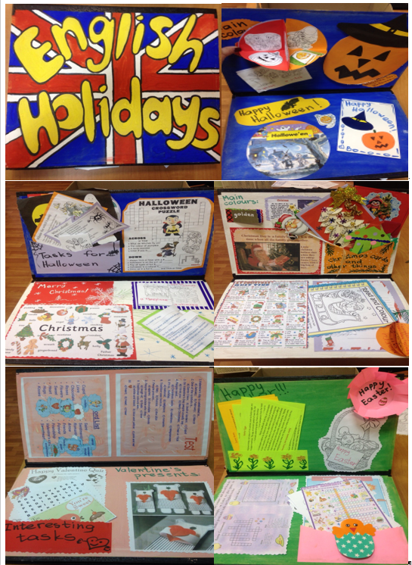

**Приложение № 5**

Фрагмент лэпбук – книжка – словарь для занятия по теме «Christmas»

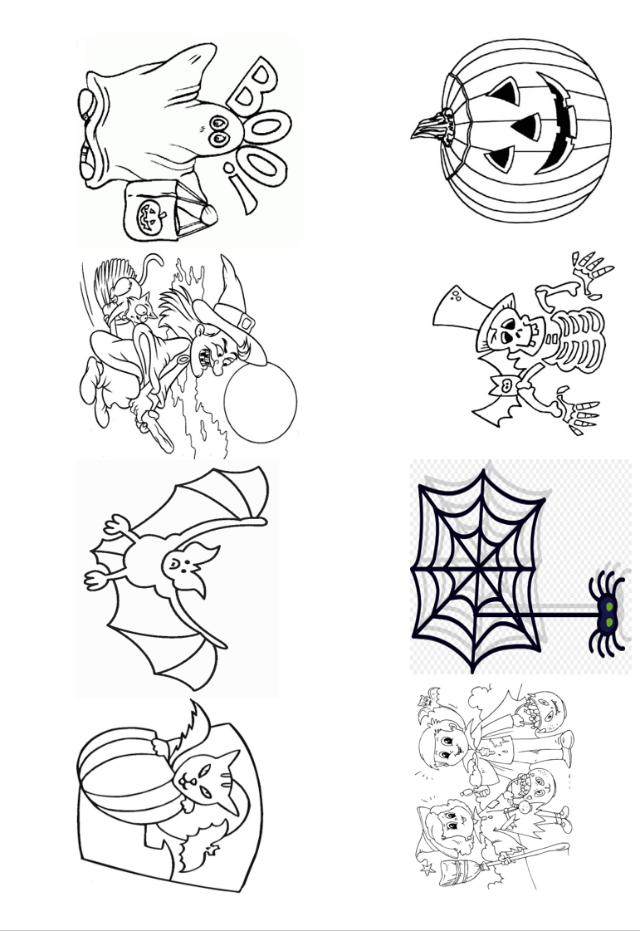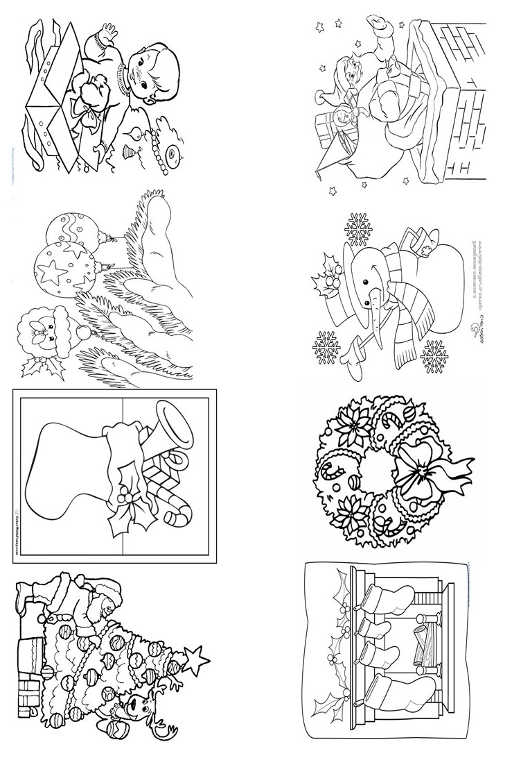

**Приложение № 6**

Фрагмент лэпбук – книжка – словарь для занятия по теме «Halloween»



Фрагмент лэпбук – книжка - словарь для занятия по теме по теме «Пасха»

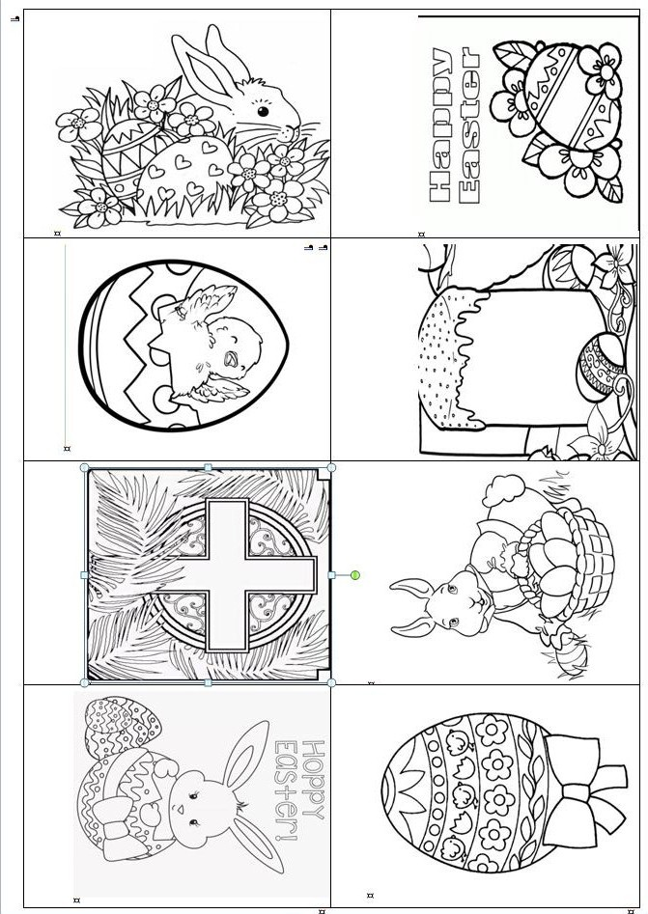

**Приложение № 7**

Фрагмент лэпбук –книжка - словарь для занятия по теме «Части тела»

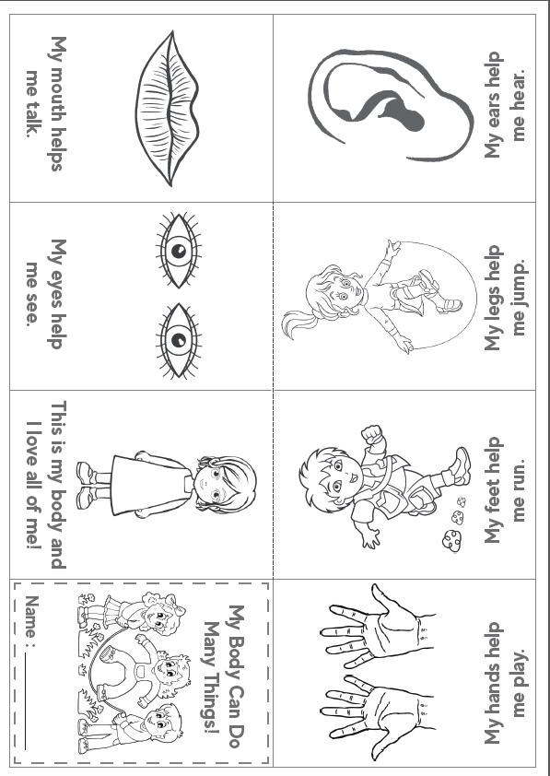

**Приложение № 8**Творческие работы, проекты детей

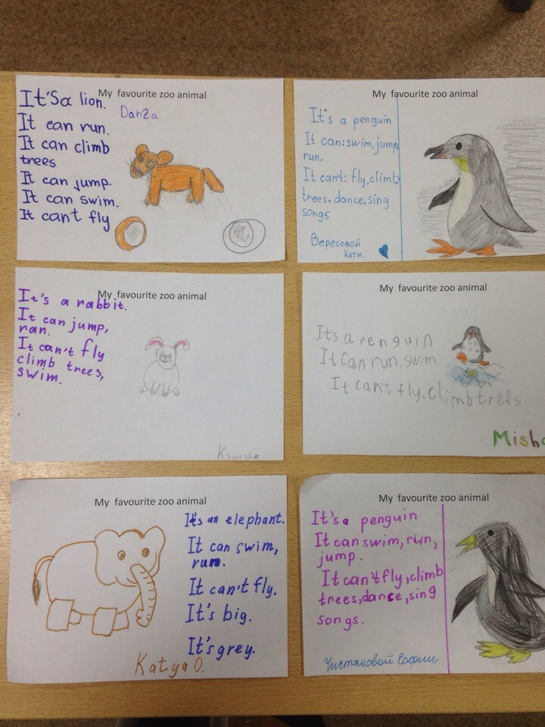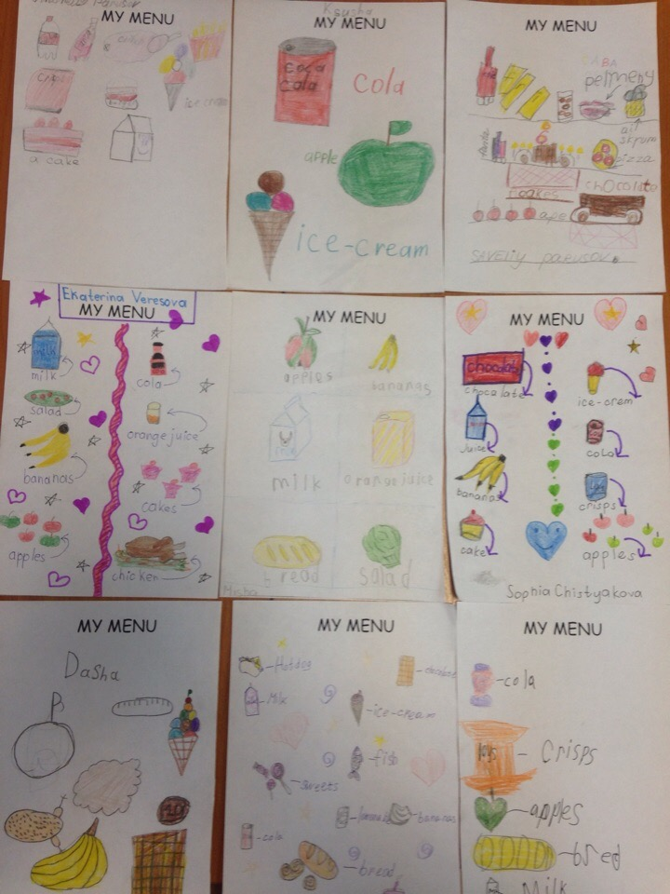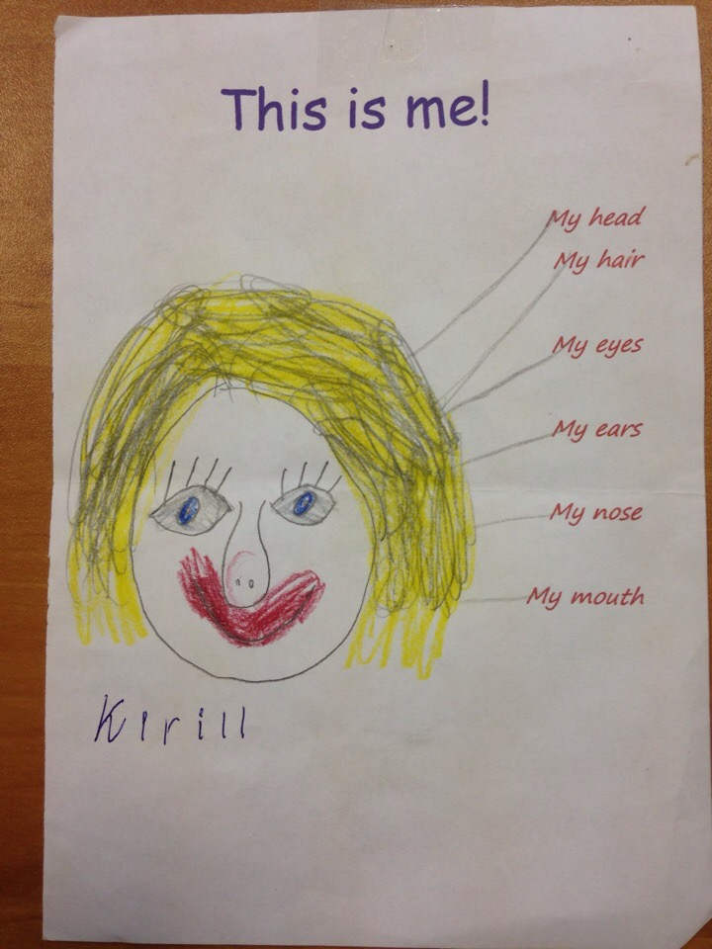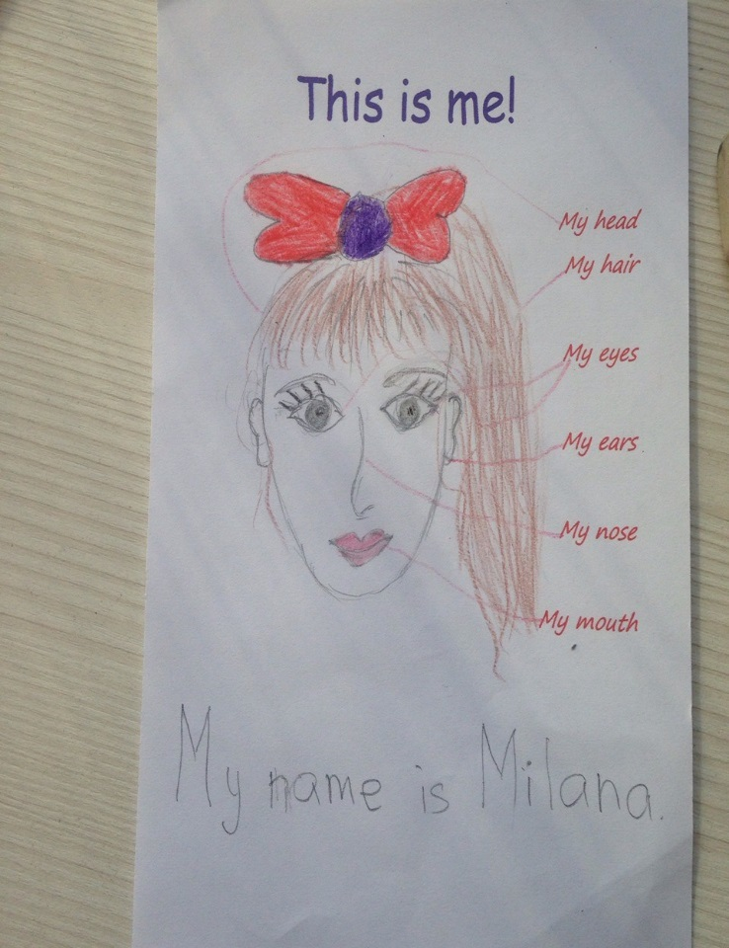

**Приложение № 9**Творческая работа - вариант открытки для занятия по теме «St. Valentine’sDay»

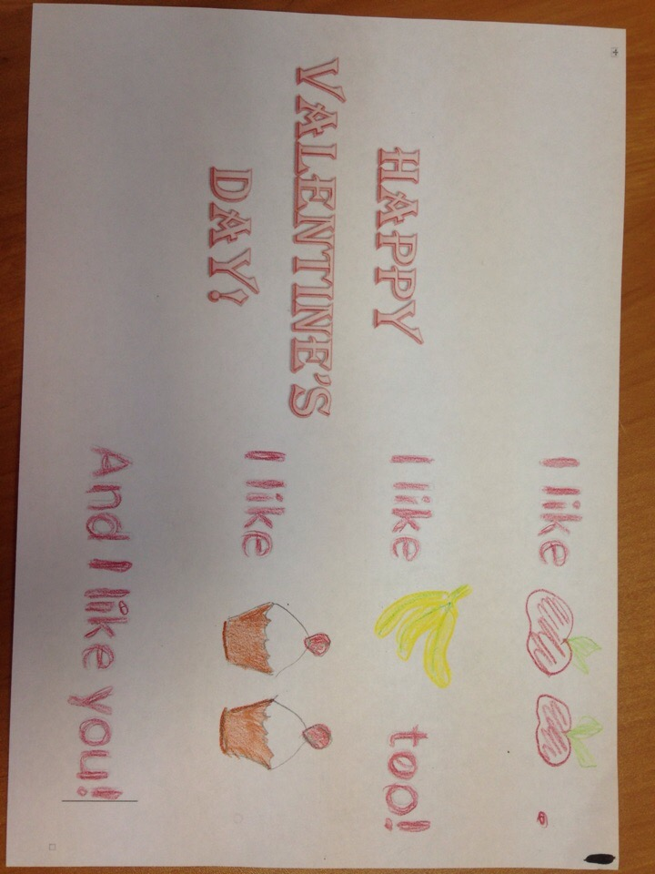

**Приложение № 10**

**Задания на закрепление алфавита  
